Bertrand DELIMAL

Eric ROTURIER

LA GESTION ACTIF – PASSIF DANS LES BANQUES

FING 31259 Management Bancaire

Sous la Direction de M. Yves Le Verger

ESSEC Automne 2007

Introduction

La gestion actif-passif (ALM) se développe aujourd'hui très rapidement dans les banques. Elle est apparue aux Etats-Unis dans les années 1980. Elle vise à maîtriser, dans les meilleures conditions de rentabilité des fonds propres, les conséquences négatives potentielles des risques financiers.
Certes, les risques ont toujours fait l'objet d'une grande attention dans les banques, mais la nouveauté dans ce domaine réside dans la nécessité et la volonté d'une gestion plus active des risques : il s'agit de mettre en place une gestion "calculée" des risques dans le but de faciliter et d'améliorer l'efficacité de la prise de risque.
La gestion des risques n'est pas une discipline établie comme les techniques classiques de la gestion, elle est en devenir, et en perfectionnement, sous l'impulsion des innovations, des expériences acquises avec la mise en œuvre d'outils de gestion nouveaux ou des nouvelles contraintes de contrôle des risques qui s'imposent aux établissements financiers.

Le risque désigne l'incertitude qui pèse sur les résultats et les pertes susceptibles de survenir lorsque les évolutions de l'environnement sont adverses. L'ALM s'adresse d'abord aux risques quantifiables, et s'intéresse particulièrement au risque de taux, au risque de liquidité et au risque de change.

De manière opérationnelle, la Gestion Actif-Passif passe par la mesure et l'analyse des risques financiers. Pour ce faire, elle recourt à de puissants systèmes d'information et à des méthodes complexes d'analyse financière. Elle débouche sur des préconisations d'action, en termes de financement, de placement, de couverture et de tarification.

En termes de réglementation, elle s'appuie sur des outils de management efficaces, comme les taux de cession interne et l'allocation de fonds propres. Elle intègre le respect des contraintes réglementaires et des ratios prudentiels (liquidité, transformation, solvabilité).

Les banques, les compagnies d'assurance, les gestionnaires de fonds, les entreprises non financières pratiquent la Gestion Actif-Passif avec des spécificités propres à chaque catégorie. Dans la plupart des établissements financiers, la Gestion Actif-Passif est aujourd'hui le point de rencontre de la politique commerciale et de la politique financière.

Concernant donc plus particulièrement les banques, nous articulerons notre étude selon trois moments. Tout d'abord nous analyserons le risque de liquidité et les instruments utilisés pour faire face à ce risque. C'est un des risques premiers, le plus simple à appréhender. Nous verrons ensuite comment l'analyse de ce premier risque amène tout naturellement à prendre en compte le risque de taux d'intérêt, car la prévision de la liquidité se double nécessairement d'une prévision sur l'évolution des taux. Nous avons choisi de ne pas consacrer de développements au risque de change, en privilégiant une approche plus pédagogique qu'exhaustive. De même, nous n'insisterons pas outre mesure sur la politique de prix de cession interne. En revanche, il nous a semblé plus utile de consacrer un dernier moment de ce mémoire à la présentation des résultats de l'étude ' Asset Liability Management Benchmark survey' réalisée en 2006 par le cabinet d'audit Pricewaterhouse Coopers. Il présente en effet la mise en place de l'ALM dans les banques de manière concrète, et permet de cerner les différences qui existent entre les grandes banques et celles de taille plus modeste en terme de gestion actif-passif.

Table des matières

Introduction

A. Le risque de liquidité

I.1 Les impasses en liquidité
I.1.1 Définitions
I.1.2 Projection des impasses et besoin de financement
I.2 L'adossement
I.3 La consolidation du bilan
I.4 Les problèmes spécifiques de détermination des impasses en liquidité

II. La couverture en liquidité
II.1 Les contraintes de la liquidité
II.2 Contraintes de liquidité et financement
II.3 Incidence des objectifs de liquidité sur les positions de taux
II.3.1 Incidence des objectifs de liquidité sur les positions de taux
II.3.2 Incidence de anticipations de taux sur le financement

B. Le risque de taux : mesure et couverture de risque

I. Risque de taux et structure par termes des taux
I.1 Le risque de taux
I.1.1 La mesure du risque de taux
I.2 La structure par terme des taux et les courbes de taux
I.2.1 Qu'est-ce qu'une courbe de taux ?
1.2.2 Les courbes de taux sont multiples
1.2.3 Qu'est-ce qu'un taux zéro-coupon ?
II. La gestion du risque de taux
II.1 Gestion de la position de taux
II.2 Les instruments de la gestion du risque de taux
II.2.1La gestion des options de taux

C. Quelles perspectives pour la gestion Actif-Passif aujourd'hui?

I. Organisation de la gestion actif-passif et Comité Actif-Passif
II. Politique et responsabilités
III. Méthodologie

A. Le risque de liquidité

Le risque de liquidité naît des décalages de montants, à chaque période, entre les emplois et les ressources. La gestion de la liquidité, ou couverture en liquidité, va consister à gérer les financements qui comblent ces décalages, ce, dans le respect des contraintes réglementaires et des règles internes qui visent à sécuriser ces financements.
Gérer la liquidité consiste d'abord à déterminer les besoins de financement, et à mettre en place les montants nécessaires en temps utile. En pratique, les projections des besoins, comme le choix des solutions de financement dépendent aussi de considérations relatives aux taux d'intérêt, et c'est pourquoi les analyses en liquidité et en taux sont liées, mais comme les risques et les contraintes ne sont pas identiques, nous aborderons d'abord la gestion de la liquidité avant d'aborder la gestion de la position de taux.
La gestion de la liquidité consiste à s'assurer que les besoins sont couverts en permanence, mais comme elle est sujette à diverses contraintes, comme le fait remarquer Joël Bessis, « la gestion de la liquidité comporte plusieurs volets ». (Nous emprunterons à Joël Bessis ici sa grille de lecture concernant la liquidité).

Tout d'abord, la couverture en liquidité concerne la gestion des actifs liquides qui constituent un coussin de sécurité par rapport aux exigibilités à court terme, avec les ratios réglementaires qui imposent une valeur minimale.
Elle concerne aussi l'adossement, qui concerne la réplication à l'actif et au passif les montants, les profils d'amortissements, et les taux des emplois et des ressources.
Dans un troisième sens, la gestion de la liquidité met en jeu l'ensemble des actifs et des passifs, et consiste à gérer les financements de manière à maintenir tout déséquilibre en liquidité prévisionnel dans les limites compatibles avec la réglementation, la croissance du bilan, les incertitudes, et la capacité à se financer sur les marchés.

I.1 Les impasses en liquidité

I.1.1 Définitions

Les impasses sont les différences entre actifs et passifs à une date donnée, elles peuvent être exprimées en stocks ou bien en flux. Il faut de suite préciser que ces impasses sont calculées en se projetant dans l'avenir, car bien évidemment à une date donnée, l'équilibre du bilan est réalisé en permanence. Généralement, le calcul est effectué sur la base des seuls actifs et des passifs existant à une date donnée et n'intègrent pas les encours futurs nouveaux qui intégreront plus tard le bilan (c'est-à-dire les productions nouvelles).
Même si des projections de ces productions nouvelles sont nécessaires, « il n'est pas indispensable de les incorporer dès le départ dans les impasses. » Elles sont en effet fort incertaines, et, de plus, il s'agit plutôt de décider aujourd'hui des montants de fonds à lever : l'analyse classique des profils d'impasse concerne donc surtout les encours existants ; les projections globales, qui intègrent les existants et les productions nouvelles, sont toujours réalisées dans les simulations.
Bien entendu, il faut préciser que les actifs et les passifs futurs sont calculés en retranchant des encours d'aujourd'hui les amortissements futurs. De plus, comme tous les encours n'ont pas une échéance contractuelle, comme les dépôts à vue ou les fonds propres, ou une échéance certaine, par exemple les dépôts, il sera donc nécessaire de poser certaines hypothèses pour projeter ces encours dans le futur.

I.1.2 Projection des impasses et besoin de financement

Si l'on parle en terme de flux, l'impasse en flux est définie pour une période donnée comme la différence entre les entrée et les sorties de fonds pendant la période. Dans l'hypothèse de fonte du bilan, les flux se limitent aux amortissements correspondants, à l'exclusion des encours nouveaux. Le passif « tombe », lorsque la banque rembourse le prêteur, l'actif « tombe » quand un client rembourse un crédit, comme nous allons le voir dans l'exemple suivant.

Dates | 1 | 2 | 3 | 4 | 5 | 6
Actifs | 1000 | 900 | 700 | 650 | 500 | 300
Passifs | 1000 | 800 | 500 | 400 | 350 | 100
Impasse en stocks (1) | 0 | -100 | -200 | -250 | -150 | -200
Tombées actifs |  | 100 | 200 | 50 | 150 | 200
Tombées passifs |  | -200 | -300 | -100 | -50 | -250
Impasse en flux |  | -100 | -100 | -50 | 100 | -50
Impasse en flux cumulés |  | -100 | -200 | -250 | -150 | -200
(1) Calculée dans le sens passifs-actifs
(2) Calculée avec la convention : flux positifs = entrée de fonds, flux négatif = sortie de fonds.
Les flus sont les différences des encours entre deux séquences consécutives.

Les impasses en stocks vont représenter les déficits prévisionnels cumulés aux différentes dates. En général, il faut noter que ces déficits ne sont pas en général identiques aux besoins de financement nouveaux de chaque période, à cause des nouveaux financements contractés antérieurement. Ainsi, le nouveau besoin de financement entre les dates 2 et 3 diffère du déficit cumulé en 3, soit 200, car les financements du déficit antérieur de 100 ne sont pas nécessairement arrivés à échéance en 3. Si le financement de 100 mis en place en 2 est toujours en place, il ne reste plus que 100 à financer, mais si ce financement « tombe » en 3, il faudra alors financer l'intégralité de l'impasse en stocks en 3, soit 200.
Ainsi, la lecture des profils d'impasses permet d'avoir une image globale des besoins de financements sur la période, les deux profils -stocks et flux- donnant deux images complémentaires de la situation de liquidité d'un établissement.

I.2 L'adossement

L'adossement est une notion centrale en matière de couverture de liquidité et de taux. Il est réalisé lorsque les profils d'amortissement des emplois et des ressources sont similaires et lorsque les taux de référence sont les mêmes. Nous distinguerons ici adossement en liquidité d'adossement en taux. Afin de réaliser un adossement global en liquidité, il faut annuler à toutes les périodes les impasses en stocks, ce qui permet d'annuler ainsi tous les besoins de financement prévisionnels. Mais cela ne suffit pas à annuler des positions de taux.

Au quotidien, il n'est pas nécessaire ni même souhaitable d'adosser individuellement tout nouvel emploi par une opération financière adaptée pour réaliser cet adossement en global. Une nouvelle opération peut se trouver en partie adossée par des engagements existants ou d'autres opérations nouvelles. Ainsi, si par exemple un établissement effectue en même temps un crédit remboursable en totalité l'échéance, et collecte des dépôts de même montant et de même échéance, le besoin net de financement est nul. Si la nature des taux est la même, l'adossement est alors parfait.

S'il n'y a pas adossement en liquidité, les refinancements des déficits futurs ou les réinvestissements des excédents se feront à un taux incertain, ce qui engendre un risque de taux. Ainsi, si on prend par exemple des emplois existants à taux fixes sur l'horizon considéré, la marge est exposée défavorablement à toute hausse du coût de financement futur.

I.3 La consolidation du bilan

En l'absence d'adossement, l'ampleur des décalages donne sur une période donnée une image synthétique de la situation globale de liquidité du bilan, c'est-à-dire son degré de « consolidation ». Divers cas de figure sont envisageables : en l'absence d'adossement, un bilan peut être globalement « sous-consolidé » ou « sur-consolidé, selon que les ressources s'amortissent moins vite ou plus vite que les emplois.

Un adossement parfait global équilibre le bilan en liquidité en permanence, sans compter les opérations nouvelles, et va ainsi neutraliser la position de taux. On dit que le bilan est « consolidé ».
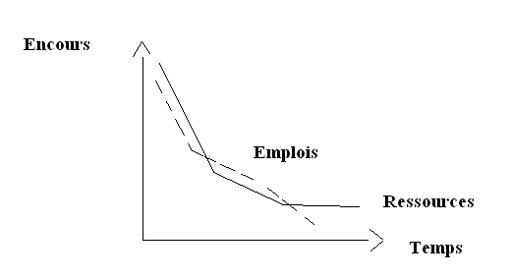
Le bilan est « sur-consolidé » lorsque les actifs existants s'amortissent plus vite que les ressources existantes. L'excédent de ressources dégagé avec l'écoulement du temps est disponible pour le financement d'opérations nouvelles, ce surplus de liquidité doit être réemployé, et est donc exposé favorablement à une hausse des taux.
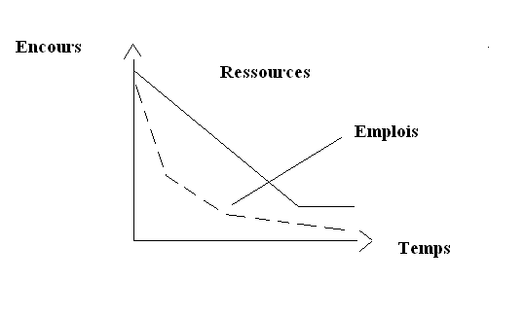
Le bilan est « sous-consolidé » si les actifs s'amortissent plus lentement que les ressources. Des financements nouveaux sont alors requis pour combler l'écart avec les actifs en place. Dans ce cas, le bilan se trouve exposé défavorablement à une hausse des taux : les financements futurs seront plus coûteux alors que le rendements des actifs en place est fixé.

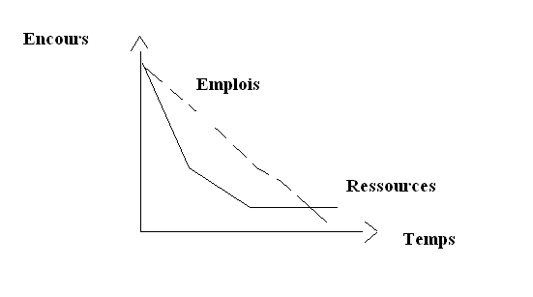

I.4 Les problèmes spécifiques de détermination des impasses en liquidité

Les montants des encours et leurs échéances constituent les données de base requises pour construire les profils d'impasses. Les montants existants sont connus avec exactitude, mais pas nécessairement les échéances. Même si la plupart des encours ont une échéance contractuelle, certains sont sans échéance, et d'autres ont une échéance incertaine. Il faut alors faire des hypothèses ou se fonder sur des analyses de type statistique. Cela va concerner : (a) les dépôts à vue, (b) les engagements hors-bilan, (c) les encours à échéance incertaine, (d) les fonds propres, (e) les flux d'intérêts.

A. Les dépôts à vue (DAV)
Ils n'ont par définition pas d'échéance, leur montant pouvant varier dans les deux sens et sans délais, mais statistiquement une bonne part est stable (voir schéma). Diverses solutions sont envisagées pour traiter les DAV, la plus convaincante étant de les traiter statistiquement.
Une approche assez simple consiste à faire une distinction entre la base des dépôts stable (sur une période) et la base plus volatile, qui peut d'analyser comme une dette à court terme. Le noyau stable peut être assimilé à des ressources d'échéances éloignées. Malgré cela l'incertitude règne et il faut donc anticiper par prudence des besoins de financement maximaux calés sur une projection de base de leur niveau. D'autres méthodes consistent à réaliser des projections plus exactes fondées sur des modèles statistiques.

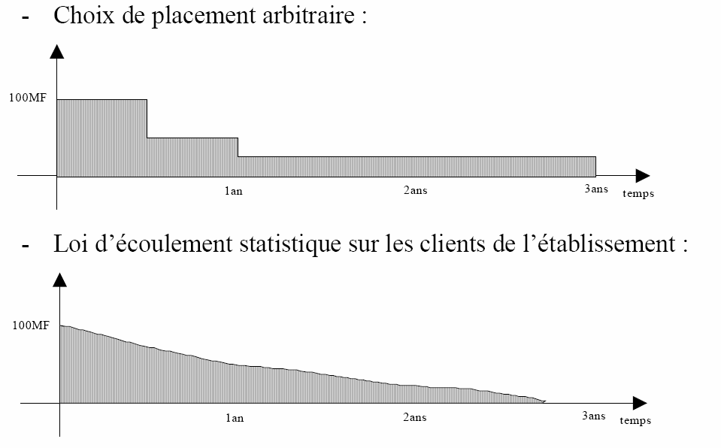

B. Les engagements hors-bilan
Ces lignes peuvent être de toutes natures : trésorerie, financement de projet, ou encours de carte de crédit. Les lignes de hors-bilan peuvent donner lieu à des tirages tant que les plafonds d'autorisation sont respectés par les clients. Dès lors, quelles hypothèses formuler sur les tirages futurs et leur calendrier?
Dans certains cas, des statistiques permettent de projeter les utilisations des lignes du hors-bilan. Pour les crédits de trésorerie ou pour les encours de cartes de crédit, les engagements sont suffisamment nombreux pour que les statistiques d'utilisation soient significatives. Sans cela, des projections ou des hypothèses de tirage sont nécessaires. Effectuées par produit, par client, par zone géographique, elles peuvent donner des indications moyennes.

C. Les encours à échéance incertaine
Lorsque les amortissements sont contractuellement déterminés, les projections exactes exigent de connaître tous les profils d'amortissement envisageables. Certains profils d'amortissement sont moins simples, comme celui des emprunts à amortissement variable ou indexé sur les taux. Cela nécessite des hypothèses sur les taux futurs, par exemple en prenant la valeur courante des taux.
Il existe de multiples modèles consacrés à la prévision des taux de remboursements anticipés en fonction des caractéristiques démographiques de la clientèle et de l'évolution des taux.

D. Les fonds propres
Les fonds propres règlementaires incluent les actions et le noyau « mou » de dette subordonnée. L'échéancier des dettes est contractuel. En revanche, la dette à durée indéterminée et les actions ont une existence théorique infinie. Les dividendes et les intérêts peuvent être projetés, mais il n'existe aucune autre sortie de liquidité. Dans un calcul d'impasses en stocks à une date donnée, l'encours de fonds propres est stable, et il doit être déduit comme les autres passifs, des actifs. Dans un calcul d'impasse en flux, les fonds propres n'interviennent pas, sauf en cas d'appel de capitaux supplémentaires.
Les contraintes réglementaires créent un besoin de nouveaux capitaux propres si l'actif pondéré croit. Il est donc nécessaire de faire varier les fonds propres en conséquence. Il faut prévoir ces besoins séparément et faire des calculs d'impasses sur les autres postes du bilan en supposant que les ajustements requis seront réalisés en temps utile.

E. Les flux d'intérêts
L'équilibrage du bilan suppose que les flux d'intérêts et les résultats mis en réserve soient anticipés. Les intérêts courus peuvent être calculés sous réserve d'intégrer des modules de calcul par type d'encours dans les projections. Ces intérêts courus ne coïncident pas avec les encaissements ou les décaissements. Des ajustements peuvent être effectués en raisonnant sur des encours agrégés, car les décalages entre flux comptables et flux de liquidité peuvent être assez stables.

II. La couverture en liquidité

La question est donc de choisir le degré de consolidation globale du bilan sur les périodes futures, ce degré de consolidation se constituant au fur et à mesure que les financements sont mis en place. L'adossement reste une référence de base, car il finance intégralement les actifs existants et bloque les taux sur ces encours. L'objectif de liquidité étant fixé, il peut être souhaitable d'avancer ou de retarder les financements en fonction des perspectives de taux.
Nous verrons tout d'abord les contraintes de liquidité qui existent du fait de la réglementation et des plafonds imposés aux financements périodiques. Cela va conduire à expliciter les profils temporels de financement compatibles avec ces critères. Puis nous étudierons les solutions de financement.

II.1 Les contraintes de la liquidité

Les contraintes de liquidité réglementaire fixent des ratios minimum actif court terme/passifs court terme. La logique étant que les actifs liquides doivent couvrir les dettes exigibles. Le ratio minimum est de un. La logique des ratios réglementaires de sécurité est de disposer d'un coussin de sécurité sous forme d'un excédent des actifs sur les passifs à un mois.

Une autre règle de bon sens consiste à plafonner les refinancements nécessaires sur un ou plusieurs horizons fixés, au-delà, de certains volumes, les refinancements et leur coût deviennent incertains.

II.2 Contraintes de liquidité et financement

La gestion des impasses consiste à mettre en place progressivement les financements requis. Lorsque le temps s'écoule, il faut rééquilibrer le bilan en permanence. Tout nouvel emprunt élève l'échéancier des ressources sur la période allant du début de l'emprunt jusqu'à son échéance. Par contre, l'échéancier des ressources ne peut baisser, sauf à « défaire » les financements existants.
Les montants de financement requis dépendent des impasses qui se creusent à chaque période et d'un éventuel coussin de sécurité que l'on souhaite maintenir. Le chois des échéances, abstraction faite des taux d'intérêt dépend du profil de consolidation choisi.

 | Actifs illiquides |  |  | Passifs non exigibles
 | Actifs liquides
 |  |  |  |  |  |  | Actifs liquides nets
 |  |  |  | Passifs exigibles

II.3 Incidence des objectifs de liquidité sur les positions de taux

La liquidité d'un bilan s'apprécie, à court terme, avec des ratios de liquidité. A moyen et long terme, elle est représentée par l'échéancier en liquidité, qui visualise le degré de consolidation du bilan aux dates futures. Cette position de liquidité s'ajuste, pour toutes les autres date futures, en répartissant les financements en tranches de différentes échéances.
Les impasses donnent les positions en liquidité mais ne donnent pas la solution de financement. Rééquilibrer le bilan à chaque date fixe seulement le montant des financements nouveaux à trouver. Il reste à choisir leur profil d'amortissement en fonction des objectifs de liquidité et de taux.

II.3.1 Incidence des objectifs de liquidité sur les positions de taux

Nous allons prendre des exemples qui cherchent à adosser exactement le bilan en liquidité, ce qui revient à prendre l'échéancier des actifs comme profil cible pour les ressources. Le problème est de se rapprocher de ce profil à partir d'un bilan déconsolidé. Ensuite, le choix s'effectue entre choix à long et moyen terme.
Le montant et l'échéance de ces financements nouveaux sont contraints par les profils d'amortissements des actifs et des passifs en place. Si les financements longs sont trop importants, des excédents apparaissent à des dates futures par rapport aux actifs non amortis. Si les financements courts diminuent trop, il devient impossible de financer le déficit immédiat.

La solution à court terme consiste donc à contracter des financements courts de période en période, c'est-à-dire en « strates verticales », selon les termes utilisés par Joël Bessis.Seule la première strate est mise en place au taux courant, les autres étant mises en place plus tard. Sauf couverture particulière, les taux de financement futurs sont incertains. Le bilan est donc constamment sous-consolidé. Le schéma ci-dessous représente ces strates de financement « verticales », dans le ces d'une impasse en stocks (cumulée) qui diminue.

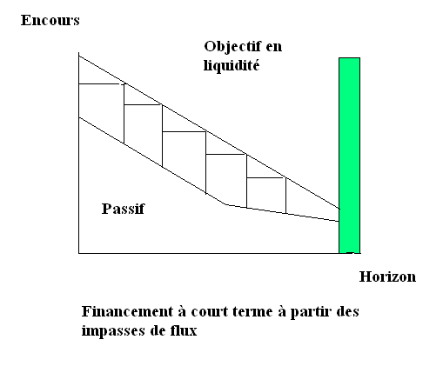

Cette solution consiste à prendre une position de taux favorable dans le cas de la baisse des taux. Mais si une anticipation est incorrecte, ces tranches différées risquent de devenir plus coûteuses qu'un financement immédiat à long terme.

Pour fixer les taux dès aujourd'hui il et possible de mettre en place des financements longs, tout en évitant des sur consolidations futures. Ces financements « remontent » le profil des passifs au niveau de celui des actifs existants, sans engendrer d'excédents futurs. Dans l'exemple ci-après, une première tranche de financement est mise en place jusqu'à l'horizon final. La suivante tombe avant la première tranche, la troisième est plus courte encore, et ainsi de suite. On obtient un financement en « strates » horizontales définies en remontant à partir de la fin.

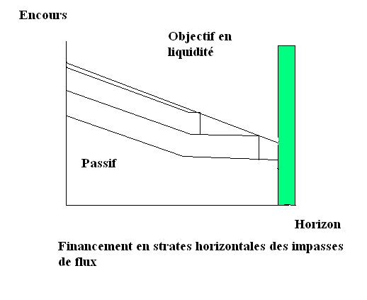

II.3.2 Incidence de anticipations de taux sur le financement

L'équilibrage entre ressources obtenues immédiatement et de manière différée dépend des anticipations de taux.
Pour éliminer le risque de taux, il faut fixer dès aujourd'hui le coût des financements futurs s'ils s'adossent à des emplois à taux fixes (contrats à terme, par exemple). Pour réaliser un adossement exact en liquidité, il faut en général, combiner des financements immédiats et différés. Si des financements immédiats suffisent pour réaliser l'adossement en liquidité, la question subsiste de savoir s'il vaut mieux contracter tout de suite ou plus tard. Ces décisions dépendent des anticipations de taux, ce que nous aborderons dans la partie suivante.

B. Le risque de taux : mesure et couverture de risque

I. Risque de taux et structure par termes des taux

I.1 Le risque de taux
A l'actif comme au passif, les entreprises supportent un risque de taux : une dette à rembourser peut par exemple être indexée sur un taux variable, qui risque donc de monter, de la même façon qu'un placement à l'actif peut être indexé sur un taux qui peut baisser.
A l'évocation de ce risque de taux, deux questions au moins se posent :
a) comment mesurer ce risque ? et b) comment se couvrir contre ce risque ? La couverture contre le risque de taux sera abordée en II.2. Voyons donc tout de suite ce qu'il en est de la mesure du risque de taux.

I.1.1 La mesure du risque de taux
Le risque de taux dépend de la position de taux et de la variation aléatoire des taux de marché. Qu'est-ce qu'une position de taux ? Il s'agit de l'assiette des encours du bilan affectée par les mouvements du marché. Cette position de taux se mesure par ce que l'on appelle une impasse de taux ou "gap de taux", que l'on définit comme la différence entre les actifs et les passifs dont le taux varie sur une période donnée.
Dans la pratique, la mesure de l'exposition de l'entreprise au risque de taux suit deux voies complémentaires.
La première consiste à retourner fictivement dans le marché toutes les lignes de bilan, catégorie de taux par catégorie de taux. La valeur actuelle des marges ainsi identifiées permet d'apprécier la richesse de l'entreprise, et sa sensibilité à une modification des taux d'actualisation fournit une mesure possible du risque de taux. Toutefois, ces résultats sont trop synthétiques pour servir de base a une gestion opérationnelle de l'exposition.
C'est pourquoi une deuxième voie a été développée qui prend en compte pour une banque le système d'information, sa cadence de mise à jour, des simulations de modifications de bilan et de taux, leur impact sur le produit net bancaire de l'année en cours et sur l'année suivante, le respect d'une limite de risque, bref le quotidien d'un trésorier. Celui-ci, selon une périodicité mensuelle ou dès que la situation l'exige, informe le directeur général.
Il s'agit donc d'étudier l'impact d'une variation de taux sur la valeur du passif et des actifs. Mais pourquoi, dans ce cas, ne pas simplement choisir systématiquement l'emprunt ou le placement à taux fixe pour se prémunir contre le risque de taux ? Pour comprendre pourquoi la réponse au problème du risque de taux ne peut être aussi simple et pourquoi, même avec des taux fixes, il y a toujours un risque de taux qu'il faut mesurer, il faut revenir sur la distinction, peut-être trop simple, entre taux fixe et taux variable.

On dit d'un taux variable au jour le jour que c'est un taux flottant. Quand le taux variable ne varie pas d'un jour sur l'autre mais d'une période plus longue à l'autre qui peut être la semaine, le mois, le trimestre ou davantage, on dit que le taux est révisable. Le taux révisable est ainsi par définition fixe entre les révisions, ce qui laisse entrevoir une première porosité dans la distinction taux fixe / taux variable. Ensuite, tous les taux révisables ne sont pas variables : par exemple, les taux réglementés des comptes d'épargne à régime spécial (livret A…).
Ce qui fait la spécificité du taux variable, c'est qu'il est indexé sur un taux de marché : il s'agit généralement des taux monétaires ou à court terme comme le PIBOR (Paris Interbank Offered Rate), ou obligataire – long terme- comme le taux des OAT (Obligations Assimilables du Trésor). Mais entre les variations, le taux variable est fixe, tandis que le taux fixe, n'est fixe… que jusqu'à l'échéance.
On voit donc qu'une distinction entre taux certain et taux incertain serait plus pertinente pour l'entreprise. Prenons pour nous en convaincre les deux exemples suivants :

- Un taux fixe mais fixé à une date future est inconnu et incertain aujourd'hui. Bien sûr, on sera tenté de dire qu'un taux fixe dont le taux a déjà été fixé est certain au moins jusqu'à l'échéance contractuelle… Mais ce n'est pourtant pas aussi simple : ceci n'est vrai qu'en l'absence de remboursement anticipé, car un tel événement modifie le taux. Autrement dit, ce qui est connu sur la période contractuelle peut être inconnu sur la période effective.
- Un taux révisable dont la révision a été faite hier est certain jusqu'à la prochaine révision, mais ceci n'est vrai que si l'indexation se fait à un taux déterminé en début de période. Il s'agit des taux pré-déterminés. Par contre, les taux post-déterminés, établis sur la base de moyennes calculées sur la période écoulée, ne sont connus qu'en fin de période. Un taux post déterminé n'est jamais certain.

Pour synthétiser ces idées et visualiser combien la part des taux certains est faible par rapport à celle des taux incertains, on pourra se référer au tableau suivant (in Joël Bessis, "Gestion des risques et gestion actif/passif des banques") :

variable
fixe
Variable ou révisable
Révisable irrégulièrement
Pré-déterminé
Post-déterminé
Période en cours

fixe
Jusqu'à
l'échéance
Certain

Incertain

I.2 La structure par terme des taux et les courbes de taux

On voit à ce stade que les décisions de financement et d'investissement sont toujours dépendantes d'une variation –par définition inconnue a priori- du taux de marché. Pourquoi cela ? Pour au moins deux raisons : tout opérateur a bien sûr connaissance des taux courants ou "spots", que ce soit à long terme ou à court terme, mais d'une part ces taux, même fixes, on l'a vu, sont révisable à échéance, et d'autre part, pendant qu'un taux est fixe et certain, les autres taux révisables varient par définition, et ceci crée de potentiels coûts d'opportunité. Prenons un exemple : un emprunteur peut être tenté de s'endetter à taux fixe sur le long terme pour ne pas subir des variations de taux fréquentes, mais ce faisant, il s'expose à un coût d'opportunité si les taux baissent fortement entre temps : il aurait pu s'endetter à moindre coût.
Nous devons conclure de ce constat que les opérateurs, même lorsqu'ils ne sont pas spéculateurs, font des anticipations sur l'évolution des taux. Ainsi, selon ses anticipations de taux, le trésorier sur-consolidera ou sous-consolidera le bilan en liquidités, et choisira son mode de financement. Qu'est ce que cela signifie ? Une sur-consolidation n'est rien d'autre que le financement anticipé d'un projet futur, tandis que la sous-consolidation consiste à différer ce financement. Pourquoi anticiper ou différer les financements ? Ce n'est que la conséquence logique des anticipations de l'opérateur. Par exemple, l'opérateur qui anticipe une baisse des taux va sous-consolider et préférer un endettement à taux variable ou à taux fixe mais à court terme. Inversement, si cet opérateur anticipe une hausse des taux, il va sur-consolider et emprunter à long terme et à taux fixe.
Notons simplement pour terminer que les anticipations agrégées de tous les opérateurs de marché forment ce que l'on appelle la structure par terme des taux, que l'on peut représenter par une courbe des taux. Il y ainsi de la part des opérateurs qui comparent leurs anticipations propres aux anticipations du marché synthétisées dans la structure par terme des taux, un arbitrage permanent entre taux courants et taux futurs.
Mais nous allons voir maintenant que le taux futur est implicitement anticipé dans la courbe des taux, et qu'il existe une relation entre taux courants ("spots") et taux futurs ("forward").

I.2.1 Qu'est-ce qu'une courbe de taux ?
La structure par terme des taux d’intérêt (ou courbe des taux ou encore gamme des taux) est la fonction qui à une date donnée et pour chaque maturité en abscisse, indique le niveau du taux d’intérêt associé en ordonnée.
Exemple:
Courbe Trésor des taux zéro-coupon US - 05/09/2001 issue des strips (obligation zéro-coupon dite aussi simplement zéro-coupon) du Trésor américain
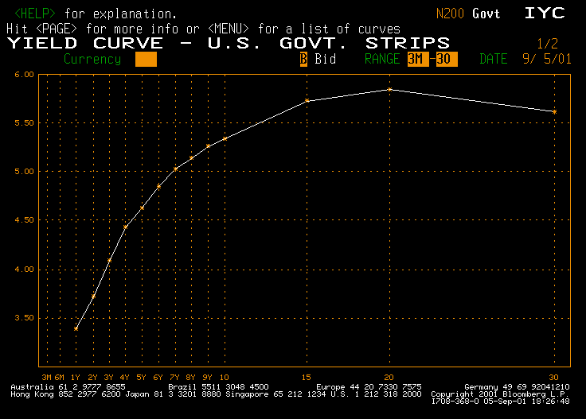
I.2.2 Les courbes de taux sont multiples
A une date donnée et dans un pays ou une zone économique unifiée, il existe une multitude de courbes de taux. On distingue les courbes de marché et les courbes implicites : les courbes de marché sont construites directement à partir des cotations de marché d’instruments comme les obligations et les swaps tandis que les courbes implicites sont dérivées indirectement à partir des cotations de marché d’instruments comme les obligations et les swaps.
Parmi les courbes de marché, il nous faut distinguer entre :
- la courbe des taux de rendement à maturité qui est construite à partir des taux de rendement des obligations.
- la courbe des taux de swaps qui est construite à partir des taux de swaps.

Parmi les courbes implicites, il faut distinguer entre
- la courbe des taux zéro-coupon
- la (les) courbe(s) de taux forwards
- la courbe des taux forwards instantanés
- la courbe des taux de rendement au pair
Pour calculer le prix de certains produits, comme par exemple les taux forward, il est nécessaire de déterminer une courbe de taux particulière appelée courbe zéro-coupon. Cette courbe des taux permet de représenter la fonction suivie par les taux d'intérêts pour différentes échéances.
Pour construire cette courbe, on part du principe que les taux ont la même périodicité de règlement d'intérêts (détachement de coupons) et utilisent la même convention de calcul.
Malgré ce qui vient d'être dit, des investissements portant sur des périodes différentes n'auront pas les mêmes rendements.
Ces rendements sont matérialisés par l'ordonnée de la courbe, les abscisses représentant la durée de l'investissement.

I.2.3 Qu'est-ce qu'un taux zéro-coupon ?
Un instrument financier « zéro-coupon » est un instrument qui ne donne lieu à aucun paiement intermédiaire d'intérêts. On dit aussi qu'il n'y a pas de détachement de coupon intermédiaire.
On ne dispose donc que de 2 flux :
- Un flux initial.
- Un flux final de remboursement.
On appelle taux zéro-coupon, le taux actuariel de cet instrument.

Méthode de calcul sur le court terme
Sur le court terme, les instruments sont généralement de type zéro-coupon.
En effet sur le moins d'un an, le remboursement du capital intervient en même temps que le paiement des intérêts. On a donc bien 2 flux. Le problème se situe uniquement au niveau de la conversion du taux monétaire en base actuarielle :
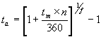
Avec :
t_{m}, le taux monétaire,
t_{a}, le taux actuariel,
n, le nombre de jours du placement,
f, la fraction d'année du placement (base exact/exact).

Méthode de calcul sur le long terme
A partir du moment où l'on raisonne sur le plus d'un an, on se retrouve confronté au fait qu'interviennent généralement des règlements intermédiaires d'intérêts (détachement de coupons) généralement annuels.
Prenons un exemple : pour simplifier, nous raisonnerons sur un montant de départ de 100.
Supposons que l'on note les taux suivants sur le marché :
1 an = 3,50%
2 ans = 4,75 %
3 ans = 5,50%
Pour le taux un an, le problème ne se pose pas car il n'y a pas de flux intermédiaire. On doit seulement vérifier qu'ils sont bien exprimés en base exact/exact (dans le cas contraire, on effectuera une conversion.
Pour le 2 ans, nous avons un flux intermédiaire :
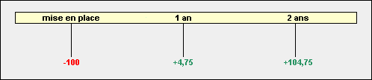
Ce flux (4,75) devra être actualisé au taux zéro-coupon du 1 an (3,50%).
On se retrouve donc avec l'équation suivante :
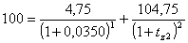
qui donne pour résultat t_{z2} = 4,78%
Pour le 3 ans, nous avons 2 flux intermédiaires. le premier flux doit être actualisé au taux zéro-coupon du 1 an et le deuxième flux au taux zéro-coupon du 2 ans.
on doit donc résoudre l'équation suivante :
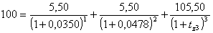
qui donne pour résultat t_{z3} = 5,57%
Les écart entre les taux « couponnés » ont été volontairement écartés afin de faire ressortir les résultats des calculs des taux zéro coupons.
Les calculs présentés ci-dessus montrent qu l'on peut ainsi, de proche en proche, déduire les taux zéro-coupon pour toutes les périodes.
Cet ensemble représentera ce que l'on appelle la courbe zéro-coupon :
Période | Taux « couponnés » | Taux zéro coupon
1 an | 3,50% | 3,50%
2 ans | 4,75% | 4,78%
3 ans | 5,50% | 5,57%

On peut illustrer ces résultats par un graphique :

II. La gestion du risque de taux

II.1 Gestion de la position de taux
Nous avons vu plus haut quel pouvait être le risque de taux, et ce risque, nous l'avons dit, se mesure grâce à un indicateur appelé impasse de taux, ou "gap de taux". Nous allons voir dans cette partie à travers un exemple comment sont gérées par la banque les différentes positions de taux, et comment sont couverts les gaps de taux.
A un instant donné, l'outil de gestion du risque de taux produit l'échéancier mensuel des gaps de taux fixe c'est-à-dire des excédents d'actif (gap > 0) ou de passif (gap < 0) à taux fixe. Soit pour un établissement fictif à fin juin 2000 :

 | juil. 00 | août | sep. | oct. | nov. | déc.00 | jan. 01 | fév. | mars | avr. | juil. | Déc  01 | Déc  02 |  | Déc  03 |  | Déc  04 |  | Déc  05
Actif | 23000 | 19000 | 17000 | 16000 | 16000 | 15000 | 15000 | 15000 | 15000 | 9000 | 9000 | 9000 | 4000 | 4000 |  | 4000 |  | 4000
Passif | 19000 | 16000 | 16000 | 10000 | 10000 | 9000 | 9000 | 9000 | 9000 | 9000 | 8000 | 5000 | 5000 | 5000 |  | 0 |  | 0
Gaps | 4000 | 3000 | 1000 | 6000 | 6000 | 6000 | 6000 | 6000 | 6000 | 0 | 1000 | 4000 | -1000 | -1000 |  | 4000 |  | 4000

L'année en cours (n) et l'année suivante (n + 1 ) sont prises en compte sur une base mensuelle (stock d'actifs à taux fixe en fin de mois diminué du stock de passifs à taux fixe en fin de mois), tandis que les autres gaps sont calculés annuellement (au 31 décembre). Le choix des intervalles dépend bien sûr de l'analyse plus ou moins fine que l'on souhaite mener. Voici ci-dessous le profil de risques que l'on obtient à partir de ces données :
Face à un profil de risque donné, le gestionnaire de risque doit choisir entre quatre attitudes possibles:
- désensibiliser totalement la position en fermant tous les gaps;
- réduire la sensibilité de la position en fermant certains gaps;
- augmenter la sensibilité de la position en créant de nouveaux gaps ou en amplifiant certains gaps existants;
- ne rien faire.
Le premier critère de choix est bien entendu celui du respect de la limite de risque définie par la direction générale.
Supposons que cette limite concerne l'année en cours et s'exprime en pourcentage du PNB. Elle est réévaluée chaque mois en fonction des marges financières réellement engrangées, et du PNB projeté jusqu’à la fin de l'année à partir du TMP cristallisé.
Elle est complétée par deux indicateurs qui traduisent les contraintes de temps et de modification de l'environnement :
- le coût marginal sur le PNB des années n et n + 1 d'une dégradation du taux de portage des gaps, c'est-à-dire du TMP cristallisé qui permet par défaut de refinancer les gaps positifs, et de replacer les gaps négatifs. Selon le sens dominant des gaps, la variation de ce taux sera positive ou négative, afin de retenir la situation la plus pénalisante pour l'établissement. L'amplitude de variation reflétera l'attitude plus ou moins prudentielle de la société;
- le coût immédiat de fermeture, aux prix des swaps du marché et contre TMP cristallisé (le même que celui qui valorise le PNB), des gaps des années n et n + 1.
Si aucun de ces deux indicateurs ne bute contre la limite de risque, et donc si aucune opération ne s'impose au gestionnaire, celui-ci utilise une simulation afin de connaître, pour toute intervention envisagée :
- le nouveau coût de portage des gaps après variation du TMP cristallisé;
- la marge immédiate de l'opération, définie dans le cas d'un swap comme l'écart entre un taux fixe et le TMP cristallisé, prorata temporis.
La décision du gestionnaire de risque dépend bien sûr aussi des conditions de marché sur les différentes échéances et de ses propres anticipations.
Enfin, dans la mesure où son travail porte sur l'ensemble du bilan, il n'effectue pas de gestion trop fine des écarts, mais se contente d’écrêter les gaps les plus importants. Ainsi:
- l'ampleur d'une correction dépend du niveau absolu du gap considéré, ainsi que d'un certain seuil (positif ou négatif) en deçà duquel le gap est considéré comme négligeable ;
- sur le très court terme (1 à 3 mois) le niveau de gap toléré est encore plus grand, et ce pour deux raisons :
  - le court terme constitue un délai raisonnable d'absorption des éventuelles erreurs dans le système (vices dans les fichiers de base ou problèmes de traitement) ;
- la multiplicité des opérations sur le très court induit de fortes variations intra-mensuelles et obère la transparence de l'information en fin de mois.

Exemple
En reprenant l'échéancier de bilan ci-dessus, on considère les conditions de marché et la limite de risque suivantes :
Courbe de taux sur les swaps à fin juin 2000 :
1 mois | 2 mois | 3 mois | 4 mois | 5 mois | 6 mois | 9 mois | 12 mois | 18 mois | 24 mois
9,81 | 9,88 | 10 | 10,06 | 10,13 | 10,13 | 10,15 | 10,25 | 10,43 | 10,56
Tmp cristallisé = 10 %
Limite de risque = PNB projeté 2000 = 200
5 % du PNB = 10
On suppose que la variation simulée du TMP est fixée arbitrairement à + 0,50 %. Le module de calcul met alors à jour les paramètres de contrôle, et affiche les valeurs suivantes :
 | Pendant les 6 derniers mois de 2000 | En 2001
Coût de portage des gaps à + 0,50 % de TMP | - 10,833 | -11,25
Impact de la fermeture des gaps de 2000 | -3,342 | XXX
Impact de la fermeture des gaps de 2001 | -4,2 | -11,325
Alors que la fermeture des gaps de 2000 et 2001 n'est pas obligatoire, parce que son coût sur la fin de 2000 (7,542) n'excède pas la limite prescrite, le portage des gaps à un TMP dégrade sur 2000 conduit à un dépassement de cette limite. Notons que le calcul sur 2001 fonctionne comme un clignotant qui signalerait un report de risque trop important d'une année sur l'autre.
II faut donc effectuer au moins une couverture partielle du bilan en 2000, conformément aux principes énoncés plus haut :
- absence de correction (si possible) sur les trois premiers mois, ce qui impose une couverture à partir d'octobre 2000 au plus tôt ;
- prise en compte des anticipations: si elles sont baissières la couverture pourra être minimale, en montant et durée (juste suffisante au respect de la limite de risque); dans le cas contraire, le blocage de taux pourra déborder sur 2001 et traiter l’intégralité des gaps à moyen terme.
Supposons que l'on opte pour la dernière solution. Un swap à terme est alors simulé, de la façon suivante:
- swap emprunteur de taux fixe du ler juillet 2000 au ler avril 2001, à 10,15 % contre T4M pour un montant de 6000.
- swap prêteur de taux fixe du ler juillet 2000 au 1er octobre 2000. à 10% contre T4M pour un montant de 6000.
Il en résulte une annulation complète des gaps entre octobre 2000 et mars 2001.L'intégration de cette opération de hors-bilan conduit à un recalcul des paramètres de contrôle:
 | Pendant les 6 derniers mois de 2000 | En 2001
Coût de portage des gaps à + 0,50 % de TMP | - 3,333 | -3,75
Impact de la fermeture des gaps résiduels de 2000 | + 0,558 | XXX
Impact de la fermeture des gaps résiduels de 2001 | -3,6 | -9,075
Coût de l’opération de couverture | -4,5 | -2,25
Ces valeurs étant conformes à la limite de risque, l’opération peut être exécutée réellement.
D’où le nouveau profil de gaps de l’établissement :

II. 2. Les instruments de la gestion du risque de taux
Le bilan lui-même peut être un instrument de gestion si l'on décide d'allonger ou de raccourcir à bon escient la durée des emplois et/ou des ressources nouvelles.
Naturellement ces ajustements exigent un certain délai de mise en œuvre.
Pour toute intervention rapide, l'instrument privilégié est le hors-bilan, et en particulier le swap de taux, qui synthétise l'ensemble de la courbe des taux et offre une grande souplesse :
- bonne liquidité, même sur les périodes brisées;
- mise en place immédiate ou différée (par construction d'un swap à terme):
- économie de lignes sur l'interbancaire.
Le risque de contrepartie issu d'une utilisation intensive des swaps ne doit pas être négligé, mais faire l'objet d'un suivi indépendant d'évaluation et de fixation de limites.
Les options de taux, enfin, offrent une dernière possibilité d'intervention, mais exigent certaines précautions d'emploi.

II.2.1 La gestion des options de taux
La prise en compte des options est sans doute le point le plus complexe de la gestion opérationnelle du risque de taux, d'abord parce qu'il s'agit d’identifier l'ensemble des options du bilan, implicites ou explicites, ensuite parce qu'il faut adopter une méthodologie de traitement homogène avec les autres lignes d'actif et de passif.
A titre d'exemple, un bilan peut comporter des options cachées au passif sous la forme d’obligations à taux variable avec un plancher ou un plafond.
Par ailleurs, le traitement " risque de taux " des options simples (caps et floors) diffère de leur traitement comptable :
- en comptabilité, les options apparaissent au hors-bilan, à l`actif en cas de vente (engagement donné) et au passif en cas d'achat (engagement reçu);
- en termes de risque de taux leur classification dépend du signe de leur prix d'exercice, lorsqu'elles sont dans la monnaie (taux fixe reçu ou paye).
Cela signifie que seules les options d'une valeur intrinsèque non nulle apparaissent dans un échéancier de gaps.

Exemple :
Le 1/8/00 achat de cap à 10 % contre T4M sur un an pour 100 M€
Cette option garantit de recevoir pour tout TMP supérieur à 10 % la différence positive entre les deux taux, c'est-à-dire équivaut à une position prêteuse de taux variable (on reçoit TMP) et emprunteuse de taux fixe (on paie le strike à 10 %).
L'option sera donc traitée comme un emprunt à taux fixe, lorsqu'elle est dans la monnaie :
Profil de gaps sur le 4° trimestre 00 pour un TMP figé à 11 % | 1/10/00 | 1/11/00 | 1/12/00 | 1/1/01
Achat de cap | - 100 | - 100 | - 100 | - 100
Profil de gaps sur le 4° trimestre 00 pour un TMP figé à 9 % | 1/10/00 | 1/11/00 | 1/12/00 | 1/1/01
Achat de cap | 0 | 0 | 0 | 0
En définitive la prise en compte des options dans un échéancier de gaps se résume au tableau suivant :
 | A cap X % | V cap X % |  | A floor X % | V floor X %
En dehors de la monnaie | XXX | XXX | Dans la monnaie | P TF | P TV
Dans la monnaie | P TV  E TF | P TF  E TV | En dehors de la monnaie | XXX | XXX

Du fait de son caractère instable un gap de taux optionnel est plus délicat à couvrir qu'une position de risque classique. Les options elles-mêmes constituent certes l'instrument de couverture naturel, mais elles sont souvent peu liquides, donc chères, et peuvent avoir un prix d'exercice très différent des options à gérer.
Quant aux swaps ils offrent une couverture imparfaite, parce que non adaptée au profil asymétrique des options, et dont l’ajustement peut engendrer des pertes.
En effet, en reprenant l'exemple ci-dessus pour le vendeur d'options :
Le 1/8/2000 vente de cap 10 % contre T4M sur un an pour 100 M€. On souhaite se couvrir sur le dernier trimestre, le T4M valant 11 %. Le sens du swap sera E TF.
Profil de gaps | 1/1/00 | 1/2/00 | 1/3/00 | 1/4/00
Vente de cap | + 100 | + 100 | + 100 | + 100
Swap E TF | - 100 | - 100 | - 100 | - 100
Net au 1/8/00 | 0 | 0 | 0 | 0
En supposant un décalage immédiat de toute la courbe des taux vers le bas, le TMP s’établissant à 9 %, la ligne de cap vendu disparaît de l’échéancier :
Profil de gaps | 1/1/00 | 1/2/00 | 1/3/00 | 1/4/00
Vente de cap | 0 | 0 | 0 | 0
Swap E TF | - 100 | - 100 | - 100 | - 100
Net au 1/8/00 | - 100 | - 100 | - 100 | - 100
Ajuster la couverture signifierait donc effectuer un swap P. TF sur la période résiduelle, alors même que les taux ont baissé: on retrouve là le principal inconvénient de toute position vendeuse d'options tic (c’est-à-dire une gestion " gamma moins " de la couverture).
L'acheteur d'options en revanche paie la prime, mais gère sa couverture contre le risque de taux dans des conditions financièrement favorables.

En conclusion, quelques idées simples sont à retenir dans le cadre d’une gestion opérationnelle du risque de taux.
La notion de risque de taux recouvre en réalité deux types de gaps, à savoir les gaps de taux fixe fermes (hors options de taux) et les gaps de taux fixe flottants (issus des options de taux).
La nature du gap, et sa sensibilité à une micro-variation du TMP, conditionnent le choix de l'instrument optimal de couverture.
La gestion du risque de taux implique par définition une parfaite transparence dans sa mise en œuvre et un strict respect des règles du jeu :
- transparence dans la prise de décision, ses motivations et sa cohérence dans le temps;
- respect des règles du jeu à travers une réelle gestion des limites et des interventions automatiques lorsque les clignotants passent au rouge (coût du portage dégradé des gaps + coût total de la fermeture des gaps).
Dans ces conditions seulement la gestion du risque de taux atteint son véritable objectif d'outil stratégique, entièrement lié au bilan et, à ce titre, piloté par la direction générale.
C'est pourquoi en termes de contrôle de gestion, la performance financière du risque de taux ne saurait être confondue avec celle des autres opérations de marché : le résultat dégagé dépend du bilan et s'analyse, en cas de pertes, comme une prime d'assurance, permettant à la fois de limiter la dégradation du bilan et de garantir la pérennité de l’activité bancaire.

Quelles perspectives pour la gestion Actif-Passif aujourd'hui?

L'étude Pricewaterhouse Coopers 'Asset Liability Management Benchmark survey' a été réalisée pendant l'été 2006 simultanément en Europe, Asie, et en Australie. Le rapport dont nous parlons ici présente seulement les résultats concernant 60 banques basées dans 14 pays, grandes, moyennes, et petites. Le tableau ci-dessous présente les services proposés selon la taille de l'établissement.

I. Organisation de la gestion actif-passif et Comité Actif-Passif

Toutes les grandes banques européennes (à 95%) ont une structure qui est en charge de la gestion actif-passif. La plupart de ces banques (2/ 3) distinguent cette fonction du « Risk management ». De même, plus la banque est de taille importante, plus les structures de gestion actif-passif sont décentralisées, alors qu'elles sont fortement intégrées quand la banque opère au niveau local ou régional.

La quasi-totalité des banques étudiées ont mis en place un comité de gestion actif-passif, là encore son organisation centralisée ou non dépend de la taille de la banque. La composition de ce comité varie également selon la taille de la banque, car les responsables du « risk management » ont un poids plus important dans les comités de gestion actif-passif des grandes banques. Alors que les comités des banques de petite taille se focalisent surtout sur des questions de trésorerie, les questions abordées dans les grandes sont d'ordre plus générale, et font le lien avec la stratégie bancaire et commerciale.

Le tableau ci-dessous est fort instructif en ce qu'il présente les problèmes abordés au cours des réunions du comité.

Les risques analysés par la vaste majorité des banques les risques de liquidité et de taux d'intérêt, ainsi que les risques de change, moins fréquemment analysés par les petites et moyennes banques.

Autre aspect important : pour les banques de taille moyenne et petite, la structure en charge de l'ALM est logée dans les activités de marché de la banque, ce qui corrobore également une autre réalité, la forte propension de ces mêmes banques à considérer cette structure comme un centre de profit, ce qui n'est généralement pas le cas pour les plus grandes (voir tableau ci-après qui présente la vision des banques de leur structure ALM).

II. Politique et responsabilités

L'importance d'avoir des politiques et des responsabilités claires concernant la gestion actif-passif a été soulignée par le Comité de Bâle, tout particulièrement concernant le risque de liquidité et de taux d'intérêt.

Il est intéressant de noter que l'étude a mis en lumière des décalages qui existent entre la réalité et les standards imposés par le Comité de Bâle ; ainsi, les procédures de stress-testing requises ne sont mises en place que pour 67% des grandes banques et 59% des moyennes et petites.

Les responsabilités en termes de stratégie et de choix d'investissement sont généralement le fait des plus hautes instances de la banque (Comité de gestion actif-passif, comité de direction,...). Le tableau ci-dessous montre quelles sont les structures en charge de l'allocation des investissements, les contrôles étant généralement faits a posteriori. Les décisions concernant le choix de couverture sont également prises par les mêmes instances.

Les questions relatives au refinancement sont plus fréquemment abordées dans les comités des grandes banques.

Conformément aux recommandations du Comité de Bâle, on notera également que la plupart des banques ont formellement établi un 'liquidity contingency funding plan', qui sert de guide directeur au cas où la banque serait dans l'impossibilité de trouver du financement pour tout ou partie de ses activités dans un temps et à un coût raisonnable.

III. Méthodologie

Les résultats de cette étude montrent que la taille du groupe bancaire a une grande influence sur le niveau auquel les risques du bilan sont mesurés. Toutes les banques en général utilisent plusieurs méthodes, mais une certaine partie d'entre elles n'utilise pas de manière systématique des simulations dynamiques mais se cantonnent à des modèles statiques.

La méthode la plus utilisée pour le risque de liquidité reste la méthode des impasses. Certaines utilisent également une analyse de la structure du ratio de liquidité, d'autres encore une analyse de la concentration du risque de contrepartie (voir tableau ci-après qui présente les méthodes statiques).

Toutefois, l'étude a montré que 90% des grandes banques et 75% des petites essaient de mesurer leur risque de liquidité avec des simulations dynamiques. Elles reposent essentiellement sur des scenarios prédéfinis basés sur des données historiques ou sur la survenance particuliers. L'impact sur le production nouvelle est très souvent étudiée.

Concernant les produits sans maturité fixe, 2/3 des banques interrogées utilisent des méthodes statistiques, le reste utilise la méthode du portefeuille de réplication.

Il est possible d'expliquer cette séparation très nette par des considérations réglementaires et par le contexte local des affaires : dans de très nombreux pays, les dépôts à vue ne sont pas rémunérés. Dans les pays où ils sont rémunérés, l'effort est porté sur la construction de portefeuilles de réplication pour modéliser les intérêts payés aux clients.

Des modèles de réplication sont également utilisés pour les produits à taux administrés. A l'origine, ils étaient principalement basés sur des taux de marché passés, mais un certain nombre de banques ont amélioré leurs modèles en intégrant l'impact des fluctuations de volumes.

Bibliographie

- Bessis, Joël : "Gestion des risques et gestion actif-passif des banques", Dalloz, 1995.

- Pricewaterhouse Coopers : "Asset Liability Management Benchmark survey", 2006.

- Vintzel, Julien : "Gestion des risques bancaires", conférence à Sciences-Po, 2006.

- Philippe PRIAULET & Moez MRAD : "Modélisation de la courbe des taux", cours à l'ENSAE

- Autres: Banque de France et Communication bancaire essentiellement.

Joël Bessis, Gestion des risques et gestion actif-passif des banques, p. 95.
Joël Bessis, op cit., p. 97.
Joël Bessis, op. cit. p.118.

